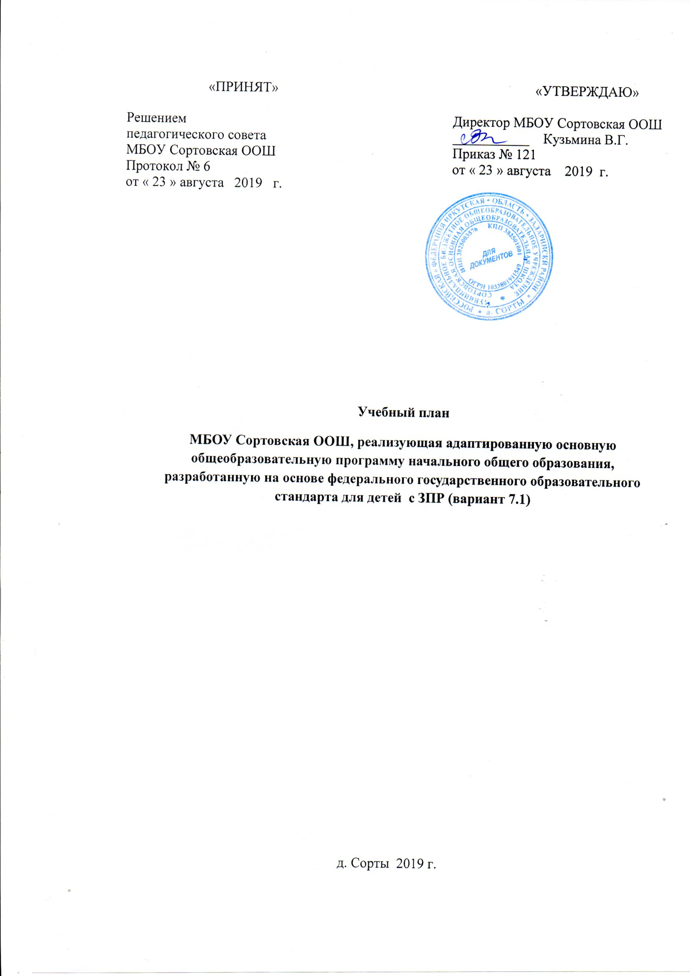

**Пояснительная записка**

Учебный план МБОУ Сортовская ООШ, реализующая адаптированную основную общеобразовательную программу начального общего и основного общего образования для обучающихся с задержкой психического развития (2класс) сформирован на основе

--Федерального закона от 29.12.2012 № 273-ФЗ «Об образовании в Российской Федерации»,

-федерального государственного образовательного стандарта начального общего образования, утвержденного приказом Министерства образования и науки Российской Федерации от 6 октября 2009 года № 373,

-федерального государственного образовательного стандарта основного общего образования, утвержденного приказом Министерства образования и науки Российской Федерации от 17 декабря 2010 года № 1897, СанПиН 2.4.2.3286-15;

.

-АООП МБОУ Сортовская основная общеобразовательная школа;

– Устава МБОУ Сортовская основная общеобразовательная школа.

Учебный план обеспечивает освоение образовательной программы на основе индивидуализации ее содержания с учетом особенностей и образовательных потребностей конкретного обучающегося.

УП разработан для детей с ограниченными возможностями здоровья, которые имеют рекомендации ПМПК – обучение по адаптированной основной образовательной программе для обучающихся с ЗПР (вариант 7.2).Такой ребенок обучается интегрировано в 1 классе.

Учебный план начального общего образования обеспечивает введение в действие и реализацию требований Стандарта, определяет общий объем нагрузки и максимальный объем аудиторной нагрузки обучающихся, состав и структуру обязательных предметных областей по классам (годам обучения).

Учебный план начального общего образования реализуется в соответствии с требованиями федерального государственного образовательного стандарта начального общего образования (далее – ФГОС НОО), утвержденным приказом Министерства образования Российской Федерации от 06.10.09 № 373 (в ред. от 29.12.2014 № 1643).

***Начальное общее образование работает по УМК «Школа России»***

Реализация учебного плана на уровне начального общего образования направлена на формирование базовых основ и фундамента всего последующего обучения в том числе:

- учебной деятельности, как системы учебных и познавательных мотивов, умение принимать, сохранять реализовывать учебные цели, умение планировать, контролировать и оценивать учебные действия и результат;

- познавательной мотивации и интересов обучающихся, их готовности и способности к сотрудничеству и совместной деятельности ученика с учителем и одноклассниками, основы нравственного поведения, определяющего отношения личности с обществом и людьми.

Учебный план начального общего образования состоит из двух частей – обязательной части и части, формируемой участниками образовательных отношений. Обязательная часть основной образовательной программы начального общего образования (как и входящего в него учебного плана составляет 80%, а часть, формируемая участниками образовательных отношений– 20% от общего объема. Обязательная часть учебного плана отражает содержание образования, которое обеспечивает решение важнейших целей современного начального образования:

- формирование гражданской идентичности;

- приобщение к общекультурным и национальным ценностям, информационным технологиям;

- формирование готовности к продолжению образования на последующих ступенях основного общего образования;

- формирование здорового образа жизни, элементарных правил поведения в экстремальных ситуациях;

- личностное развитие обучающегося в соответствии с его индивидуальностью.

Часть учебного плана, формируемая участниками образовательных отношений, обеспечивает, в том числе, реализацию образовательных потребностей и запросов обучающихся, воспитанников.

Формы организации образовательного процесса, чередование урочной и внеурочной деятельности в рамках реализации основной образовательной программы начального общего образования определяет образовательное учреждение.

Обучение в 1 классах в соответствии с СанПиН 2.4.2.2821-10 организуется только в первую смену при пятидневной неделе с максимальной допустимой недельной нагрузкой 21 академический час и дополнительными недельными каникулами в середине третьей четверти при традиционном режиме обучения.

Образовательная недельная нагрузка распределяется равномерно в течение учебной недели, при этом объем максимальной допустимой нагрузки в течение дня не должен превышать для учащихся 1 классов четырех уроков и один день в неделю – не более 5 уроков за счет урока физической культуры. Обучение проводится без балльного оценивания знаний обучающихся и домашних заданий. Обучение в первом классе осуществляется с использованием «ступенчатого» режима обучения в I полугодии (сентябре, октябре - по 3 урока в день по 35 минут каждый, ноябре-декабре по 4 урока по 35 минут каждый), во II полугодии (январь – май) – по 4 урока по 45 минут каждый.

Согласно СанПиН 2.4.2.2821-10 рекомендовано проводить не менее 3 уроков физической культуры в неделю, предусмотренных в объеме максимально допустимой недельной нагрузки, а также включать для увеличения двигательной активности учащихся динамические паузы. Продолжительность учебного года в 1 классе – 33 недели. В 1 классе проводится две динамических паузы по 20 минут каждая.

Учебный план соответствует статусу образовательной организации.

Предельно допустимая недельная аудиторная учебная нагрузка обучающихся всех классов общеобразовательных организаций увеличена на 1 час. (СанПиН 2.4.2.2821-10). Соответственно: 1кл. – 21ч. Реализация учебного плана осуществляется необходимым количеством курсов и необходимыми программно-методическим обеспечением (программами, учебниками, методическими рекомендациями).

Предметная область «Филология» представлена: русским языком по 5 часов и литературным чтением по 4 часа из обязательной части,

Предметная область «Математика» реализуется предметом математика во всех классах – 4 часа.

Предметная область «Естествознание» представлен учебным предметом «Окружающий мир», (по 2 часа в неделю), является интегрированным. В его содержание введены развивающие модули и разделы социально-гуманитарной направленности.

Предметная область «Искусство» изучается представлена 1 часом «Музыки» и 1 часом «Изобразительное искусство».

Предметная область «Технология» по 1 часу в.

Предметная область «Физическая культура» реализует предмет физическая культура– 3 часа.

Часть учебного плана, формируемая участниками образовательных отношений отсутствует.

# 

***Коррекционно-развивающая область***, согласно требованиям Стандарта, является **обязательной частью внеурочной деятельности** и представлено фронтальными и индивидуальными коррекционно-развивающими занятиями (логопедическими и психокоррекционными) и ритмикой, направленными на коррекцию дефекта и формирование навыков адаптации личности в современных жизненных условиях. Выбор коррекционно-развивающих курсов для индивидуальных и групповых занятий, их количественное соотношение, содержание может осуществляться Организацией самостоятельно, исходя из психофизических особенностей обучающихся с ЗПР на основании рекомендаций ПМПК и индивидуальной программы реабилитации инвалида. Коррекционно-развивающие занятия могут проводиться в индивидуальной и групповой форме.

Организация внеурочной деятельности предполагает, что в этой работе принимают участие все педагогические работники Организации (учителя-дефектологи, педагоги-психологи, социальные педагоги, педагоги дополнительного образования и др.), так же и медицинские работники.

Время, отведённое на внеурочную деятельность, не учитывается при определении максимально допустимой недельной нагрузки обучающихся, но учитывается при определении объёмов финансирования, направляемых на реализацию АООП НОО. Распределение часов, предусмотренных на внеурочную деятельность, осуществляется следующим образом: недельная нагрузка - 10 ч, из них 7 ч отводится на проведение коррекционных занятий.

Продолжительность учебной недели в течение всех лет обучения – 5 дней. Пятидневная рабочая неделя устанавливается в целях сохранения и укрепления здоровья обучающихся. Обучение проходит в одну смену.

|  |  |  |  |  |
| --- | --- | --- | --- | --- |
| **Предметные  области** | **Классы**  **Учебные предметы** | **Количество часов в неделю** | | |
| 1 | 1 класс |
| ***Обязательная часть*** | |
| Русский язык и литературное чтение | Русский язык | 5 | 5 |
| Литературное чтение | 4 | 4 |
| Иностранный язык | Иностранный язык | - | - |
| Математика  и информатика | Математика | 4 | 4 |
| Обществознание и естествознание | Окружающий мир | 2 | 2 |
| Основы религиозных культур и светской этики | Основы религиозных культур и светской этики | − | - |
| Искусство | Музыка | 1 | 1 |
| Изобразительное искусство | 1 | 1 |
| Технология | Технология | 1 | 1 |
| Физическая культура | Физическая культура | 3 | 3 |
| **Итого** | | **21** | **21** |
| ***Часть, формируемая участниками образовательного процесса*** | | - | - |
| **Максимально допустимая недельная нагрузка** (при 5-дневной учебной неделе) | | **21** | **21** |
| **Внеурочная деятельность** (включая коррекционно-развивающую область): | | **10** | **10** |
| *коррекционно-развивающая область* | | *7* | *7* |
| коррекционно-развивающие занятия | | 6 | 6 |
| ритмика | | 1 | 1 |
| *направления внеурочной деятельности* | | *3* | *3* |
| **Всего** | | **31** | **31** |

**План**

**внеурочной деятельности**

|  |  |  |  |
| --- | --- | --- | --- |
| **Направление внеурочной деятельности** | **Формы организации** | **Оббьем внеурочной деятельности** | |
| **2 класс** | **всего** |
| **Физкультурно-оздоровительное** | Развивающие игры во время динамической паузы | 1 | 1 |
| Дни здоровья | 4 ч в год |  |
| **Обще-интеллектуальное** | Кружок  «Умелые ручки» | 1 | 1 |
| **Духовно-нравственное** | Кружок  «Веселая карусель» | 1 | 1 |
| Праздники | 4 ч в год |  |
| **Общекультурное** | Студия  «Первые уроки оригами» | 1 | 1 |
| **Социальное** | Классные часы | 1 | 1 |
| **Итого** |  | 3ч | 3 ч |